Праздник урожая
В МБОУ «Головинская СОШ»
Доброй традицией нашей школы является празднование каждую осень в конце сентября замечательного Праздника урожая. К этому времени учащиеся и их родители уже заканчивают огородные работы, и практически каждой семье есть, чем похвалиться. У кого-то урожайный год на яблоки, и тогда в классах стоят корзины с этими замечательными фруктами, которые родители привозят на всех ребят, у кого-то тыквы уродились на загляденье, кто-то ведрами собирал помидоры и клубнику с малиной. А еще у ребят есть особое развлечение – найти на своих грядках интересный, необычный плод (корнеплод) и сделать из него поделку.
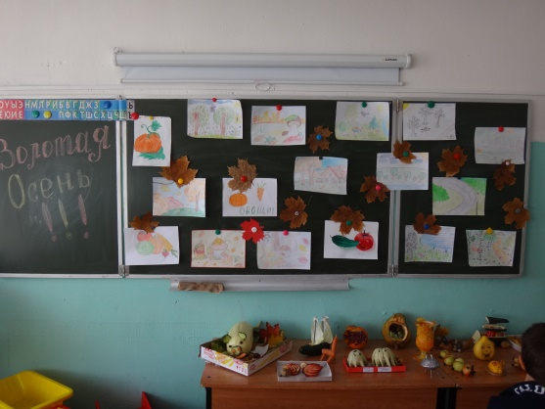 | 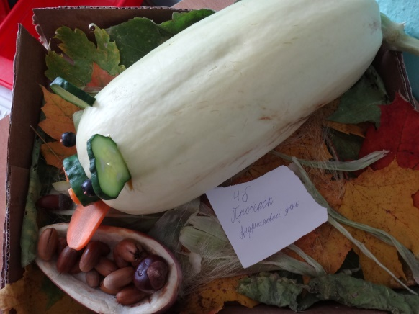
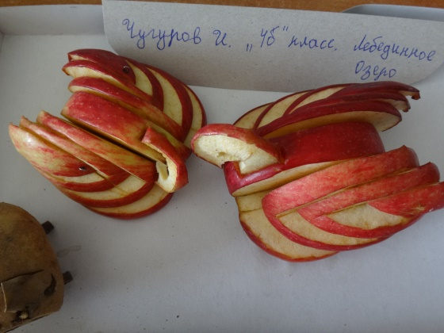 | 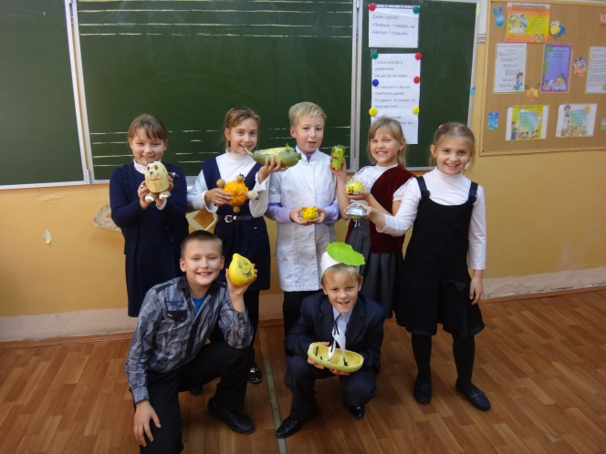
Вот с поделок, рисунков о доброй Золотой осени начинается наш Праздник урожая. В этом году «Золотой осенью» и ведущей праздника стала любимая учительница многих поколений учеников Головинской школы Карасева Любовь Николаевна. Ее оптимизм, веселые шутки настроили ребят на праздничное настроение. Выступление частушечниц 4б класса было настолько ярким и запоминающимся, что их попросили еще раз исполнить свой номер.
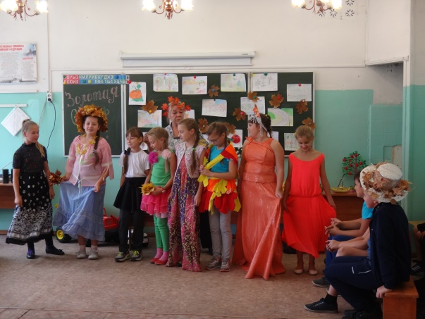

А потом были игры! Веселые, заводные игры, в которые можно поиграть дома и с младшими братишками и сестренками, либо с друзьями, когда нечем занять свой досуг. Естественно, главным инвентарем в этих играх служили овощи и фрукты. И, несмотря на то, что ребят было достаточно много, каждому удалось поиграть.
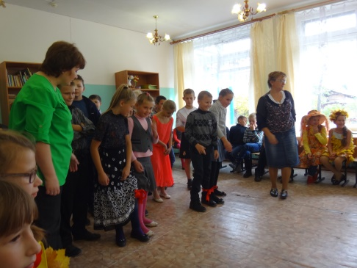 | 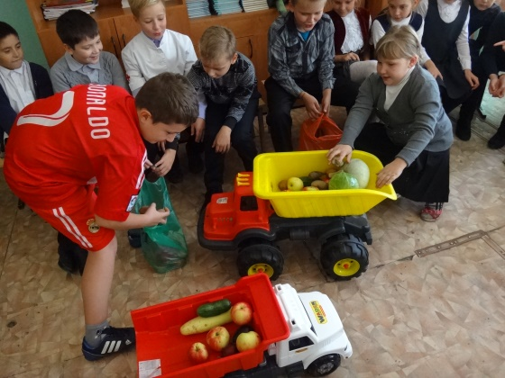

Ну, а какой Праздник урожая без вопросов, какой овощ вкуснее, нужнее, полезней? Только эти вопросы задавали в этот раз сами овощи, спорили между собой. И только приход доктора Айболита разрешил все споры: «Каждый овощ, каждый фрукт будет нам полезен, друг».
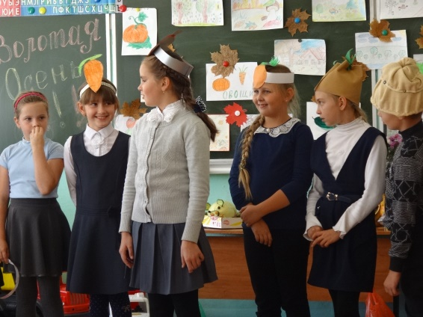 | 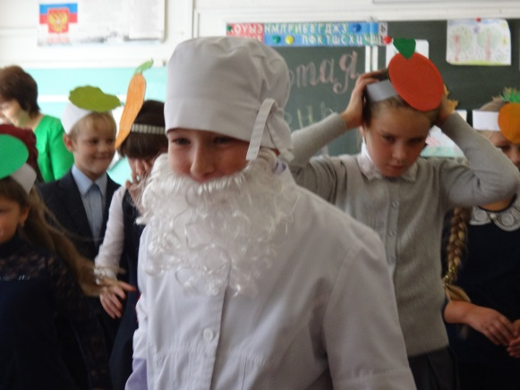

И, конечно, каждому участнику мероприятия досталось наливное яблочко и морковка со школьного огорода, как кладезь витаминов и хорошего настроения.
